Муниципальное общеобразовательное учреждение
Кладовицкая основная общеобразовательная школа

Квест – игра
« Если добрый ты…»

Разработали:
педагог - психолог
Догадина Светлана Робертовна
учитель – логопед
Рябинина Анастасия Александровна

с. Ново – Никольское
2021

Пояснительная записка

Актуальность: Самая большая опасность, подстерегающая наше общество – разрушение духовно-нравственных основ личности.
Современные родители настолько заняты своими проблемами, работой, карьерным ростом, что не могут подчас выкроить нескольких минут, чтобы поговорить с ребенком по душам, почитать ему книгу, дать элементарные представления о добре и зле. И дети общаются чаще всего с телевизором или компьютером. Они привыкли получать все и сразу. А проявлять любовь, уважение, сострадание, доброту – этому нужно учить.
Одним из важнейших условий успешного развития нравственных чувств у ребенка, является создание взрослыми здоровой, доброжелательной, жизнерадостной обстановки вокруг него. Доверие взрослых, их постоянная забота, поддержка способствуют положительному эмоциональному развитию ребенка: он охотно и легко общается со сверстниками, делится со взрослыми своими радостями и огорчениями.
Еще Выготский Л.С. отмечал, что дефект какого-нибудь анализатора или интеллектуальный дефект не вызывает изолированного выпадения одной функции, а приводит к целому ряду отклонений (т.е. не существует только речевых расстройств, отмечаются еще и психологические нарушения)
В ДОУ у детей, имеющих речевые проблемы, наблюдаются проблемы в социально-коммуникативной и познавательной сферах. Таким образом, очевидна актуальность взаимодействия учителя-логопеда и педагога-психолога ДО в решении речевых и связанных с ними психологических проблем детей старшего дошкольного возраста.

Цель: Обобщение представления детей о доброте как о ценном качестве человека, развитие социальных чувств - взаимопомощи и дружеских взаимоотношений. формирование нравственных качеств, развитие коммуникативных способностей
Задачи:
- Раскрыть сущность понятий «добро» и «доброта», «добрые поступки».
- Активизировать словарь детей (добро, радость, счастье, забота, внимание).
- Развивать у детей логическое мышление, воображение и внимание, усилить интерес к игровой деятельности квест-игра.
- Сформировать представление у детей о доброте, воспитывать добрые чувства к окружающим людям, помочь понять детям, что все нуждаются в любви и доброжелательном отношении.

Целевая аудитория: дети дошкольного возраста 6-7 лет.

Предполагаемый результат:
У детей сформируется представление о том, что все нуждаются в любви и доброжелательном отношении.

Материально-техническое оснащение:
- Карточки разных цветов для выбора заданий детьми
- Карточки таких же цветов для обозначения заданий
- Конверт для карточек
- Пустая шкатулка
- Зеркало в шкатулке
- Лист картона стального цвета, разрезанного на части(осколки)
- Картинки с поступками детей(плохими и хорошими)
- Маркер-смайлик(или бумажный смайлик)
- Веревка, прищепки
- Рюкзачок для осколков зеркала
- Трафареты с улыбками
- Фонограмма спокойной музыки(для рефлексии)
- Фонограмма песни «Дорогою добра»

Приветствие. Здравствуйте, ребята! Мы очень рады вас всех видеть! Сегодня нас ожидает большое и увлекательное путешествие. Мы с вами отправимся на поиски волшебного зеркала добра, чтобы узнать у него, где живет доброта.
А вы знаете, что такое доброта? (Ответы детей). Молодцы!
Чтобы не брать с собой в дорогу ничего лишнего, мы оставим здесь свои обиды, переживания, гнев.
Упражнение «Шкатулка переживаний»
Ребята, посмотрите на эту шкатулку, предлагаю отправить её по кругу, чтобы собрать в неё ваши неприятные переживания и заботы. Вы можете сказать об этом шепотом, но обязательно в эту шкатулку. Потом мы её закроем, и оставим, а вместе с ней пусть исчезнуть и ваши неприятности и переживания.
Итак, вы готовы?

Ход занятия
Играет мелодия «Дорогою добра»

Давайте выберем первую карточку (В ходе всего занятия дети сами выбирают карточку, перевернутую цветом вниз, а затем находят нужное задание, обозначенное данным цветом)

Задание (желтая карточка)
Волшебное
Игровое упражнение «Преврати слово злое в слово золотое»
(варианты: жадность, глупость, злость, ненависть, страх, лень, лживость и
т.д.)
Молодцы! Вы все слова расколдовали, сделали всё правильно, вот вам осколок зеркала.. Дети получают осколок).

Задание (Синяя карточка)
Тренировочное
Предлагаем вам выполнить упражнения, для тренировки мозга
(Нейрогимнастика (Гимнастика для мозга для маленьких детей)— это простые упражнения, которые направлены на повышение навыка целостного развития мозга. Комплекс упражнений эффективно оптимизирует интеллектуальный процесс, а также повышает умственную работоспособность малыша. Детская тренировка мозга способствует улучшению мыслительной деятельности, синхронизации работы полушарий, восстановлению речевых функций.)
«Кулак». «Ребро». «Ладонь»
(Эти упражнения улучшают мыслительную деятельность, синхронизируют работу полушарий, способствуют запоминанию, повышают устойчивость внимания, активизируют процессы письма и чтения.)
Исходное положение: Сидя, руки находятся на плоскости стола.

Три положения руки последовательно сменяют друг друга:
- Сжатая в кулак ладонь.

- Положение ладони ребром на плоскости стола.

- Распрямленная ладонь на плоскости стола.
- Выполняется сначала правой рукой, затем левой рукой, потом двумя руками вместе.

Повторить 3-5 раз.

«Крюки», «Ныряльщик», «Облако дыхания»
(Помогают вовлечься в любой процесс и полноценно воспринимать информацию. Активизируют работу интеллект – тело. Упражнение советуют использовать тем, кто находится в состоянии стресса, чтобы успокоиться и переключить внимание. Повторить 3-5раз.)
«Крюки»
Исходное положение: можно выполнять стоя, сидя, лежа. Скрестите лодыжки ног, как удобно.
Затем вытяните руки вперед, скрестив ладони друг к другу, сцепив пальцы в замок, вывернуть руки внутрь на уровне груди так, чтобы локти были направлены вниз.
«Ныряльщик» Исходное положение – стоя. Сделать глубокий вдох, задержать дыхание, при этом закрыть нос пальцами. Присесть, как бы нырнуть в воду. Досчитать до 5 и вынырнуть – открыть нос и сделать выдох.
«Облако дыхания» Исходное положение – стоя, руки опущены. Делаем медленный вдох через нос, надуваем животик, руки перед грудью. Медленный выдох через рот, одновременно рисую круг симметрично обеими руками. Стараемся распределить воздух на весь круг, повторяем три раза. Теперь нарисуем квадраты и треугольники.
Здорово! Еще одно задание мы выполнили. Вот вам осколок зеркала.
Задание (зеленая карточка)
Мыслительное
Игра «Хорошие и плохие поступки»
- Дорогие ребята! Многие из вас, наверняка, слышали такие строчки из стихотворения поэта Владимира Маяковского:
Кроха-сын к отцу пришел,
И спросила кроха:
«Что такое хорошо,
И что такое плохо?»
- Давайте попробуем разобраться, что такое хорошо и что такое плохо? Давайте посмотрим на картинки и найдем среди них хорошие и плохие поступки.
Дети по очереди берут картинки и анализируют изображаемую ситуацию, затем распределяют на хорошие и плохие поступки (вешают на веревки с помощью прищепок, дифференцируя на хорошие и плохие поступки с помощью маркеров-смайликов).
Молодцы! Вы справились с заданием. Держите осколок зеркала.
Задание (Красная карточка)
Отгадывательное
ЗАГАДКИ ПРО СКАЗОЧНЫХ ГЕРОЕВ

1.Ждали маму с молоком,
А впустили волка в дом…
Кем же были эти
Маленькие дети?
Семеро козлят
2.В детстве все над ним смеялись,
Оттолкнуть его старались:
Ведь никто не знал, что он
Белым лебедем рожден.
Гадкий утенок
3.Уплетая калачи,
Ехал парень на печи.
Прокатился по деревне
И женился на царевне.
Емеля
4.Как у Бабы у Яги
Нет совсем одной ноги,
Зато есть замечательный
Аппарат летательный.
Какой?
Ступа
5.Он разбойник, он злодей,
Свистом он пугал людей.
Соловей-разбойник

6.И зайчонок, и волчица -
Все бегут к нему лечиться.
Доктор Айболит

7.Над простым моим вопросом
Не потратишь много сил.
Кто мальчишку с длинным носом
Из полена смастерил?
Папа Карло
8.Всех важней она в загадке,
Хоть и в погребе жила:
Репку вытащить из грядки
Деду с бабкой помогла.
Мышка
9.Возле леса, на опушке,
Трое их живет в избушке.
Там три стула и три кружки,
Три кроватки, три подушки.
Угадайте без подсказки,
Кто герои этой сказки?
Три медведя

10.Дюймовочки жених слепой
Живет все время под землей.
Крот

Молодцы ребята, и на загадки ответили, и сказки все знаете! И получаете осколок волшебного зеркала.

Задание (Голубая карточка)
«Похвали себя и других»

Формирование умения налаживать коммуникацию с товарищами и друзьями.

Участники делятся на две группы. Дети стоят лицом друг к другу.
- Ребята, очень важно находить в людях что-то хорошее – то, что нравится вам в них и в их характере. Поэтому я предлагаю каждому из вас сказать соседу справа, что вам в нём нравится. Партнёр, выслушав вас, должен сказать комплимент в ваш адрес.
Например, Ваня говорит Наде: «Надя, ты очень добрый человек, мне нравится, что ты всегда помогаешь другим в беде». Надя в ответ должна похвалить Ваню.

- Что вы чувствовали, когда говорили комплименты другим участникам? Что вы чувствовали, когда вам говорили комплименты?

- Мы видели, как вам было приятно слушать добрые слова давайте подарим друг другу самые добрые и веселые улыбки. (детям предлагаются трафареты с улыбками)

- Молодцы! Вот вам осколок волшебного зеркала.

Заключительный этап

Ну что ж, давайте попробуем собрать из осколков наше волшебное зеркало. ( Дети собирают осколки в шкатулку, педагог незаметно меняет шкатулку на другую, в которой лежит угощение, а под ним настоящее зеркало. Дети разбирают сладости, видят зеркало).,
Педагог: -Что же вы видите? (Ответы детей) -Дак где же живет доброта? -Конечно, доброта живет внутри нас!

Рефлексия (под спокойную музыку)
Доброта нужна всем людям,
Пусть побольше добрых будет.
Говорят не зря при встрече
«Добрый день» и «Добрый вечер».
И не зря ведь есть у нас
Пожелание «В добрый час».
Доброта — она от века
Украшенье человека…

Список используемой литературы
- Выготский Л.С. Мышление и речь. Изд. 5.
- Выготский Л.С. Психология развития ребёнка.
- https://оценика.рф/sites/default/files/works/pedagogs/54483/kvest_igra.doc
- https://infourok.ru/sbornik-zagadok-pro-skazochnih-geroev-dopolnitelniy-material-k-urokam-po-literaturnomu-chteniyu-v-klassah-439914.html
- https://razvivashka.online/metodiki/gimnastika-dlya-mozga

Приложение 1.

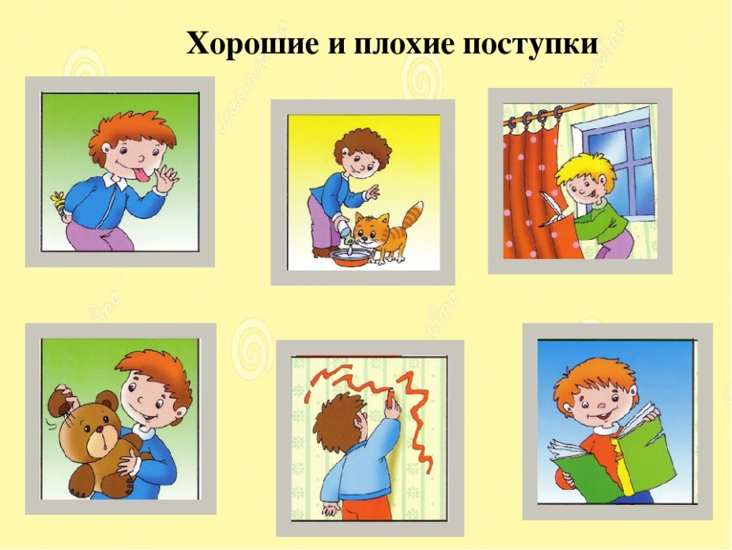
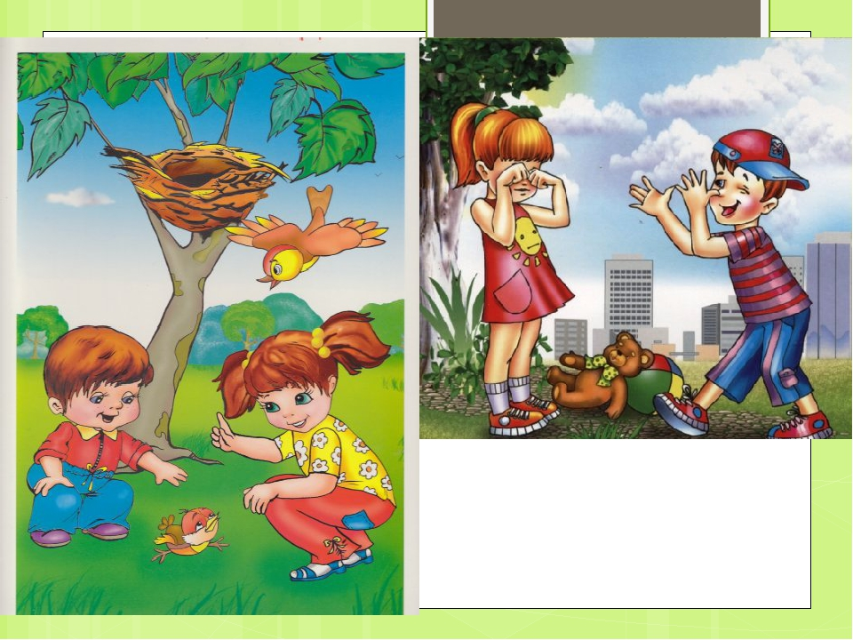

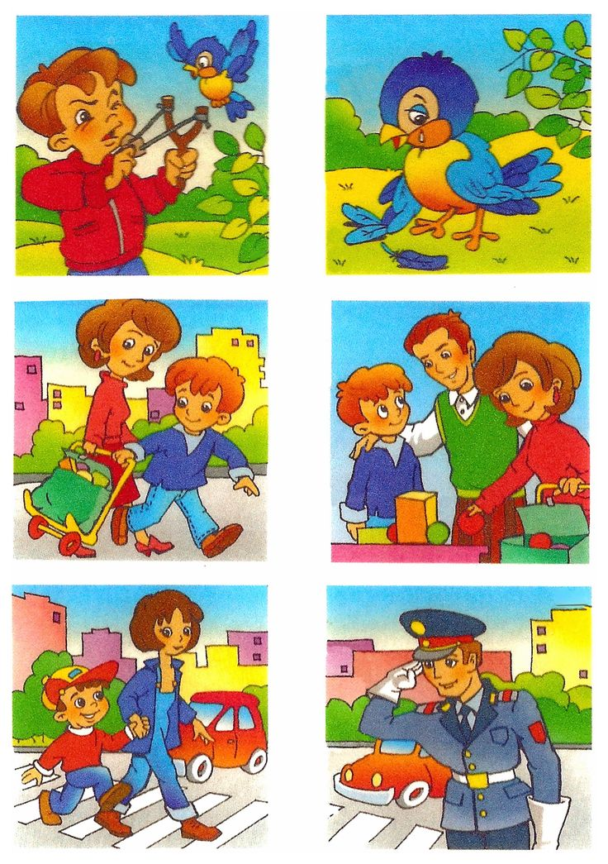

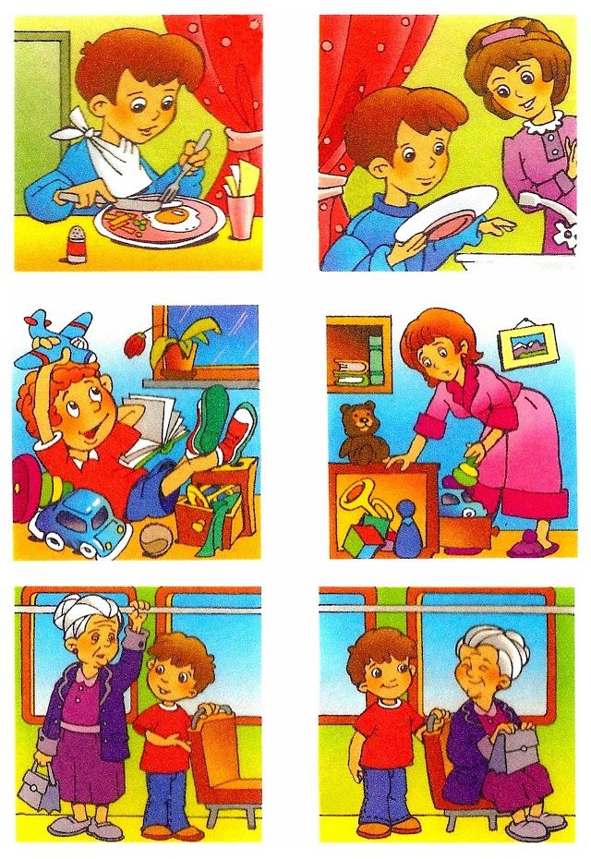

ф

